石河子大学商学院

网络营销方案策划书

课程名称 网络营销实训课
题 目 新疆干果精品店网络营销策划
网 址 http://shop72317379.taobao.com/
专业班班 电子商务2009级（2）班
成 员 齐瑞华 武永艳 麻成林
陆书云 王延冬 蔡永峰
任课教师 骆鹏

2012年 6月 26日

目录
一、网店介绍
二、网络营销环境分析
（一）产品分析
（二）行业竞争状况分析
（三）消费者市场和购买行为分析
三、网络市场细分与目标市场定位
（一）市场细分
（二）目标市场
（三）市场定位
四、SWOT分析
五、营销策略
（一）营销目标
（二）营销策略
1、产品策略
2、价格策略
3、渠道策略
4、促销策略
5、客户关系管理策略
六、网络营销实施计划
七、实施过程
八、效果测评
一、网店介绍
新疆干果精品店网址是：http://shop72317379.taobao.com/ 注册时间2012年6月10日。经营人：麻成林、齐瑞华、王延冬、武永艳、陆书云、蔡永峰。主营新疆干果有葡萄干，巴旦木，纸皮核桃，和田玉枣，哈密大枣，精河枸杞，杏干，无花果等。我们将以 “顾客至上，锐意进取”的经营理念，坚持“客户第一”的原则为广大客户提供优质的服务。诚信是我们的宗旨，您的满意永远是我们的最高追求！
二、网络营销环境分析
（一）产品分析
本店主营新疆干果有葡萄干，巴旦木，纸皮核桃，和田玉枣，哈密大枣，精河枸杞，杏干，无花果等。具有以下特点：
a、营养性食品：具有非常高的营养价值、滋补身体的绝佳产品。
b、安全性食品：产品的安全、质量有绝佳的保证，能给客户承诺性的产品。
c、功能性食品：调节身体机能、缓解三高、失眠等医药性的产品 。
（二）行业竞争状况分析
1、新疆干果精品店有众多竞争对手，淘宝里有同类网店2316家，拍拍里同类网店40家，京东新疆干果店铺，除此之外还有新疆干果网，中国干果网，新疆水花果业等知名干果网店。主要竞争对手主要有：
a、大唐丝路
b、新疆干果网
c、大漠风情新疆风味
2、竞争对手基本状况大明：大唐丝路的网店已经经营很久出具规模，存在较多的老顾客，而价格也相当优惠。
3、竞争对手策略
A、信誉是销售的保障，而且服务到位，24小时全天营业。
B、经常有优惠活动和网络宣传。
（三）消费者市场和购买行为分析
近年来，新疆干果越来越受到大家的喜爱，消费者分布在全国南北方各个地区，而在购买绿色干果食品的消费者中，有80％是年龄在25至55岁之间的中青年人，而他们购买的绿色食品档次比较集中，一般在30元至350元之间。
三、网络市场细分与目标市场定位
（一）市场细分：
1、以价格分：低端市场、中端市场、高端市场
2、以种类分：单一类、混合类
（二）目标市场: 我国绿色产品市场。
（三）市场定位：我们在上的定位是在中端市场，商品属于干果类优质产品，自然价格以国内市场的干果的价格为标准。
四、SWOT分析
1、优势：价格优廉，对绿色食品的安全性、功能性、营养性、持肯定态度，品种的多样性、方便性，质量保障，说明详细，订购方便，服务周到。
2、劣势：竞争激烈，普及困难，产品保质期时间较短，不容易储藏。
3、机会：基于绿色食品的安全性、营养性、功能性等方面的优势，更容易把握住消费者的购买欲望。
4、威胁：销售绿色食品的店面过多很难脱颖而出。
五、营销策略
（一）营销目标
由于我们的网店才刚刚开起来，大多数人并不知道，当然对它的产品也就知之甚少。根据这一存在的主要问题我们实施网络营销方案的最根本的目的就是要把企业宣传出去！所要实现的目标是在短期内在淘宝网开一家店铺并迅速投以使用，用一星期的时间将网站的访问量提高到一定的水平。
（二）营销策略
1、产品策略
a、首先我们需要了解客户需要的是什么样的产品，在产品同质化越来越严重的今天我们需要为顾客提供有创意，非常有个性化的产品，要不停的创新。
b、本店提供的干果都是优质品，绝不以次充好。
2、价格策略
a、它的价格是以国内市场的干果的价格为标准，价格非常的透明，市场上同类商品的价格差别不大。
b、我们在上的定位是在高端市场，产品都属于纯金银高工艺的优质高端产品，自然价格也相对较高。
3、渠道策略
a、淘宝交易平台1家店面（拥有信誉度）
4、促销策略
a、利用网络载体进行轰炸式宣传。
b、积极开展各种网购活动（如：秒杀 团购 买一送一 ）
5、客户关系管理策略
a、培养积极的客户意识 ，通常采取满意度调查、客户研讨会、呼叫中心和其它方式，使决策时能考虑客户的声音。
b、为了方便顾客，提供真正的人性化服务，我们将长对客户提问不辞辛劳的回答，对产品任何的问题我们将给予满意的答复。
c、会员制度，为会员提供价格更优惠的产品，并且在节日期间给会员发去祝福短信以及节日礼品。
六、网络营销实施计划
1、搜索引擎推广计划
a、向百度、搜狗、雅虎中国等搜索引擎提交店铺店铺连接。
b、在淘宝网站内做关键词优化、宝贝标题优化、类目属性优化、商品发布时间控制、橱窗推荐、销量转化率等
2、博客营销计划
a、开通与淘宝店一致的博客，博客名称：新疆干果精品店。博客网址：http://blog.sina.com.cn/xjggjpd
b、提交到搜索引擎（百度，搜狗，雅虎中国等）
c、先写一篇关于我们淘宝网店以及干果的介绍，然后定期更新博客，发表一些关于我们淘宝店的最新信息、优惠策略。
d、在各大社区、论坛留发表文章下博客的印迹。
e、添加博客好友.
3、微博营销计划
a、在新浪微博上注册账号，建立一个新疆干果精品店的微博。为自己的微博换一个好看的模板。
b、使用微博平台上的搜索功能，搜一些与我们店相关微博加以关注，并参与话题讨论，对有回复及时收听，参与互听联盟，来增加我的微博粉丝量。对自己话题的评论进行认真回复。并且 灵活运用#与@符号进行一个话题。
c、对博客内容的摘要进行转发，并搜索其相关话题进行转发。学会经常使用私信和粉丝们交流。
d、每天定时对自己的微博进行话题更新。
4、软文计划
a、编辑十篇以上高质量的软文广告。通过巧妙地嵌入网店的店名、商品和网址等宣传网店。
b、自网店开设时起一周内，以每天一篇的速度向各大主流论坛发布网店和商品的软文广告，一周之后视情况继续编辑发布新的软文。通过软文广告形式推广网店。
c、所选发布软文的论坛：天涯社区、yy语音室、大众论坛、猫扑论坛、西祠胡同
5、黄页、分类信息推广
a、在五家渠信息网，乌鲁木齐网，昌吉网等三个黄页推广。
b、58同城，赶集网，黄页88，天涯社区，168分类网站。
6、淘宝店内推广
a、网店装修，美化。给人舒服的感受。
b、加入淘宝联盟，了解其业务，通过淘宝联盟推广网店。
7、电子邮箱营销
a、向20位用户发送网店相关的邮件
七、实施过程
1、搜索引擎推广
a、淘宝店搜索引擎提交

①搜狗
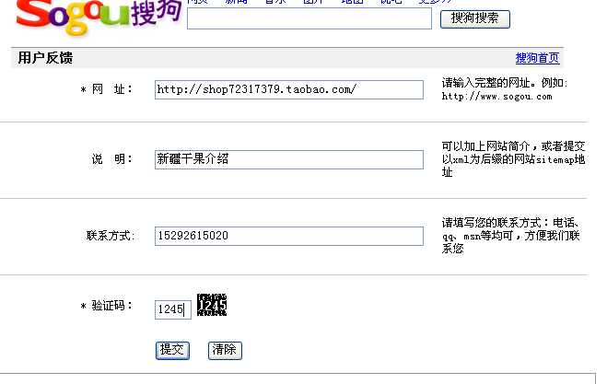

②百度
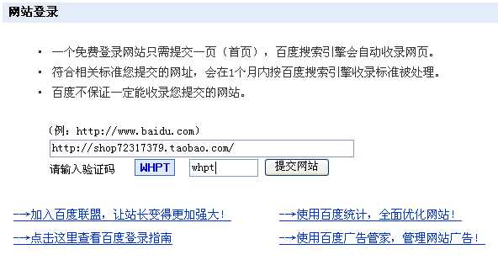

③雅虎
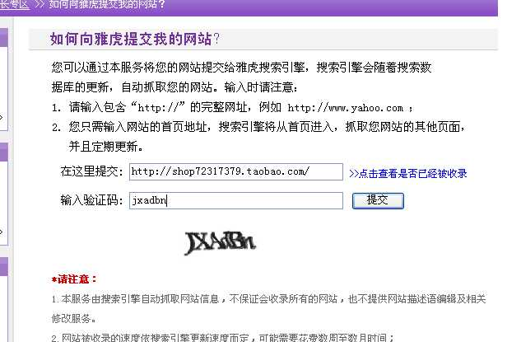

b、博客网址搜索引擎提交
①搜狗
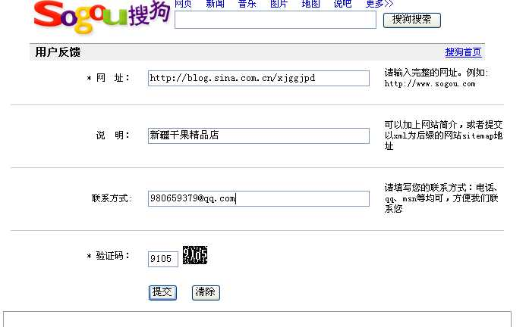

②百度
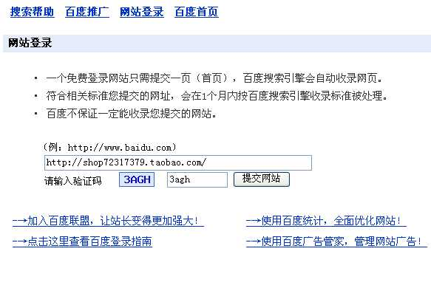
③雅虎
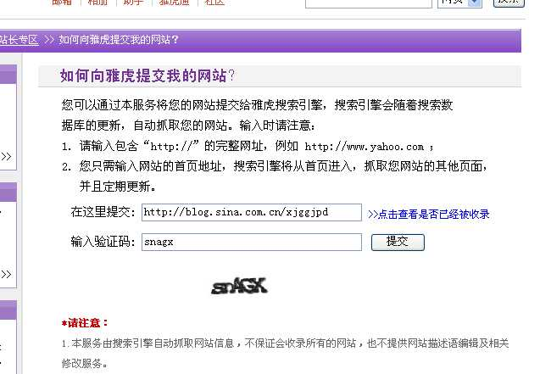
c、淘宝商家应对的优化策略
①橱窗推荐
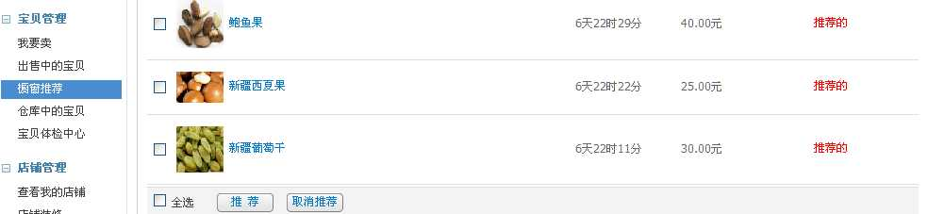
②店名尽量不予别的店铺重复
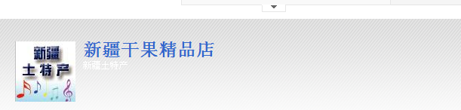
③剩余时间
淘宝网周六、周日人最多。因此可以选择在周日的晚上8：30来添加商品，那么，一周以后的周六，宝贝的剩余时间就剩下1天多， 如果同类商品不是很多，基本上就是可以排名更加靠前，买家第一眼就可以看到，在辅以一定的价格优势，点击率就上去了。

2、博客营销
a、和淘宝店相对应的博客

b、每天坚持更新一篇博文：
第一天
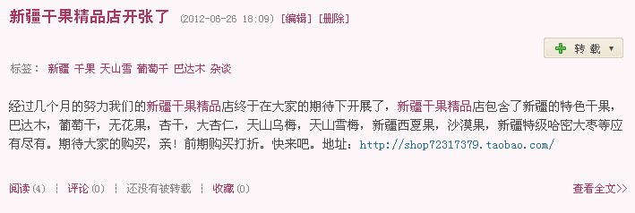
第二天、
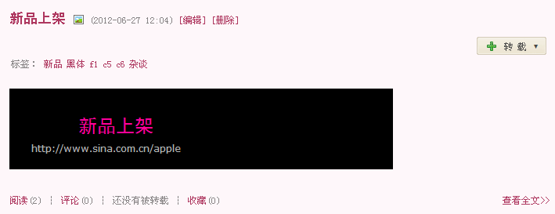
第三天、
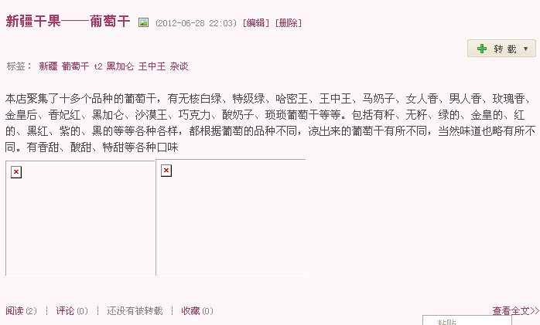
第四天、
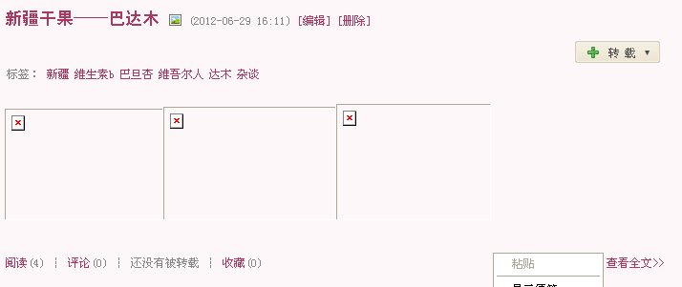
第五天、
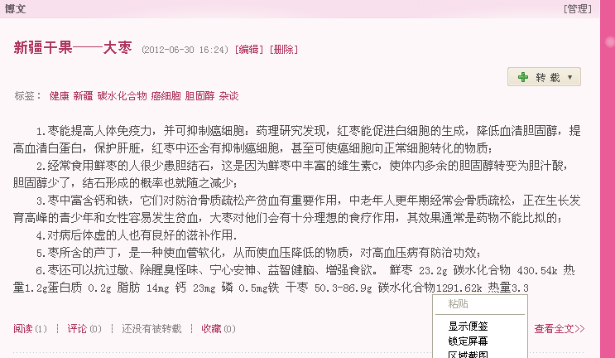

3、微博营销计划
a、按照自己之前的计划，我在新浪微博上注册账号，建立一个名称为新疆干果精品店的微博。
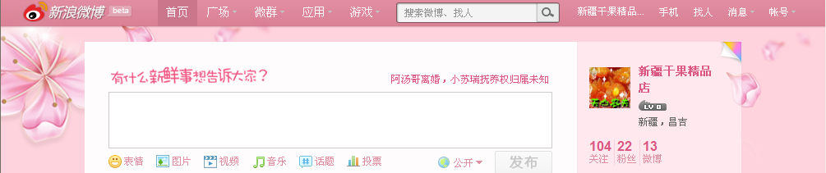
b、使用微博平台上的搜索功能，搜一些与我们店相关微博加以特别关注，并参与话题讨论，对有回复及时收听，参与互听联盟，来增加我的微博粉丝量。
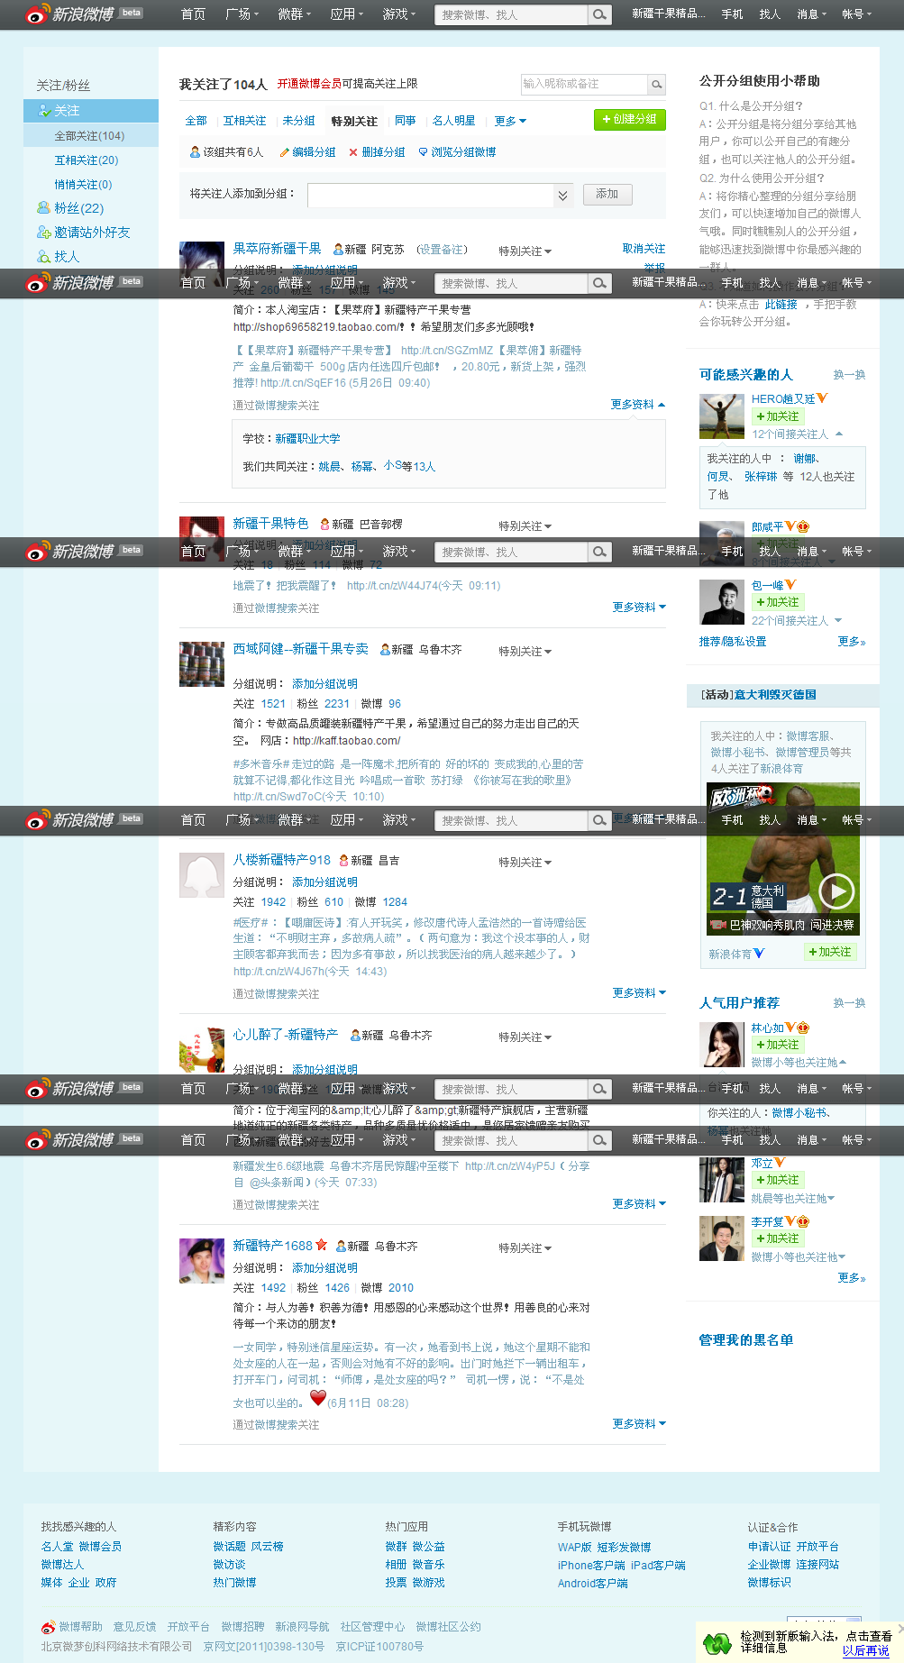
c、每天都对博客内容的摘要进行转发，并搜索其相关话题进行转发。学会经常使用私信和粉丝们交流。而且每天也定时对自己的微博进行话题更新。
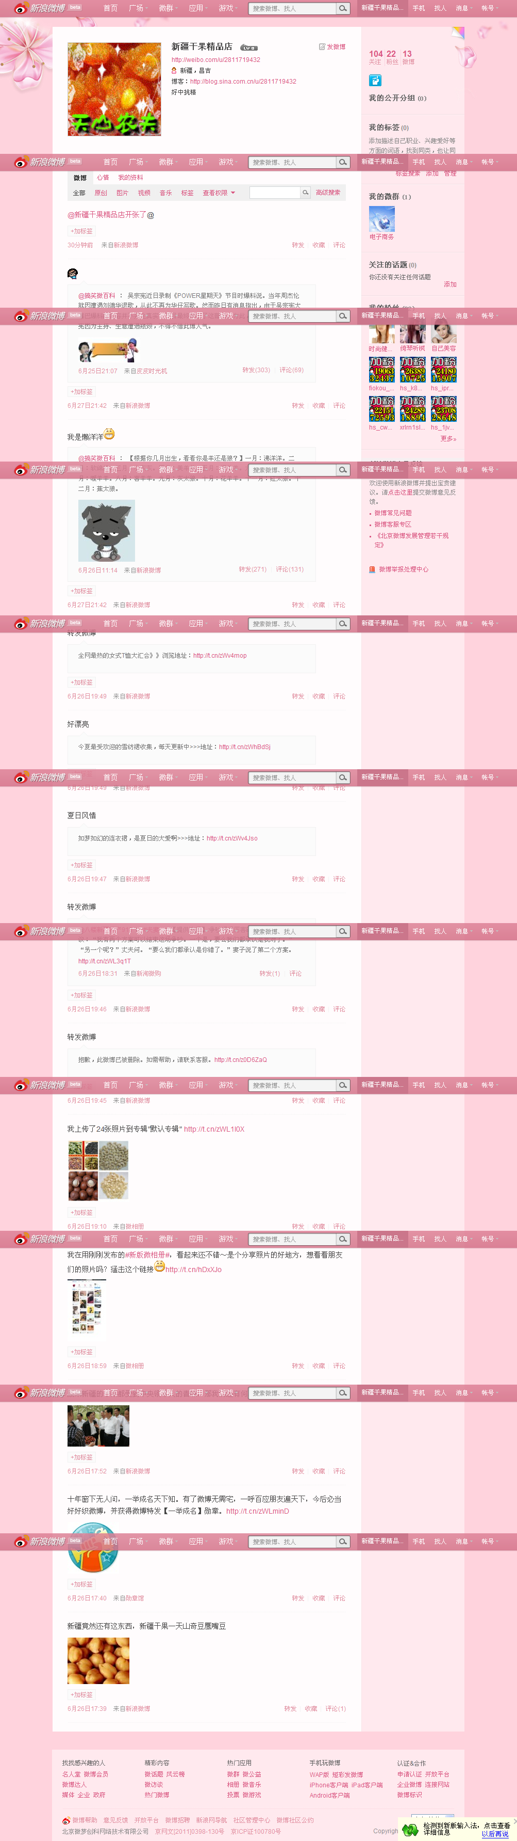
4、软文营销
a、天涯论坛

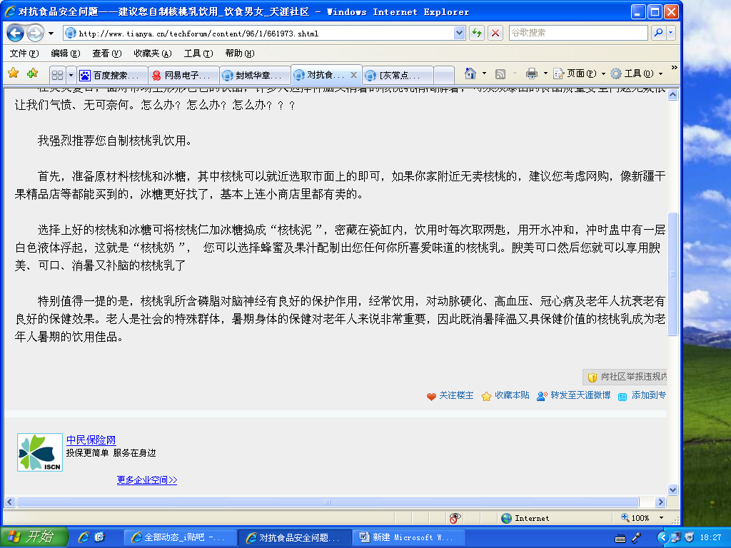
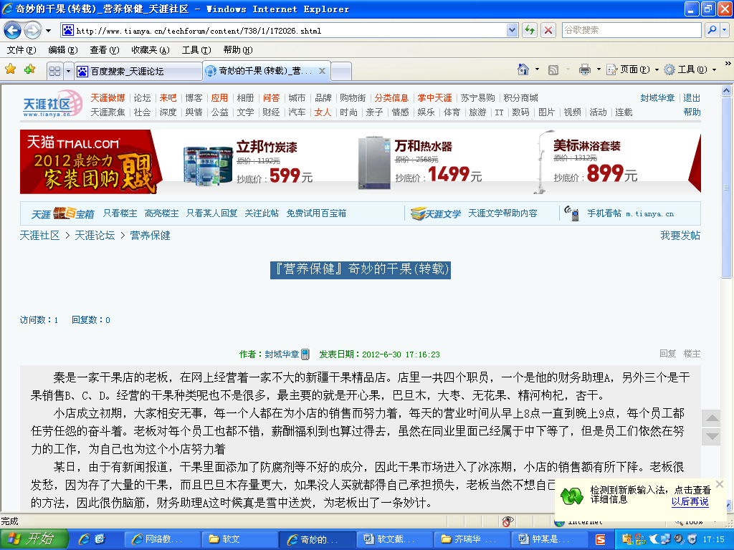

b、百度贴吧
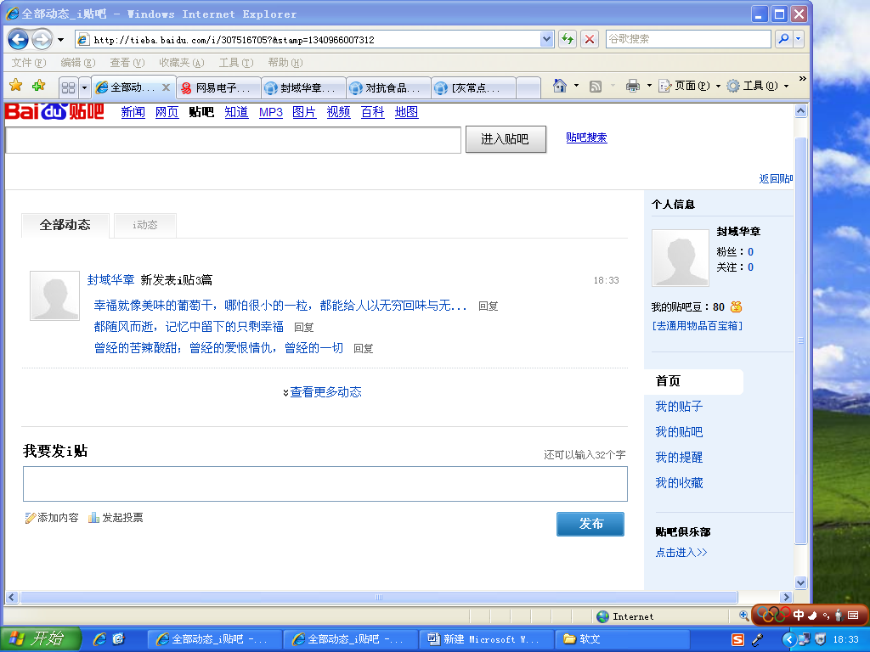

c、凡人修仙传吧
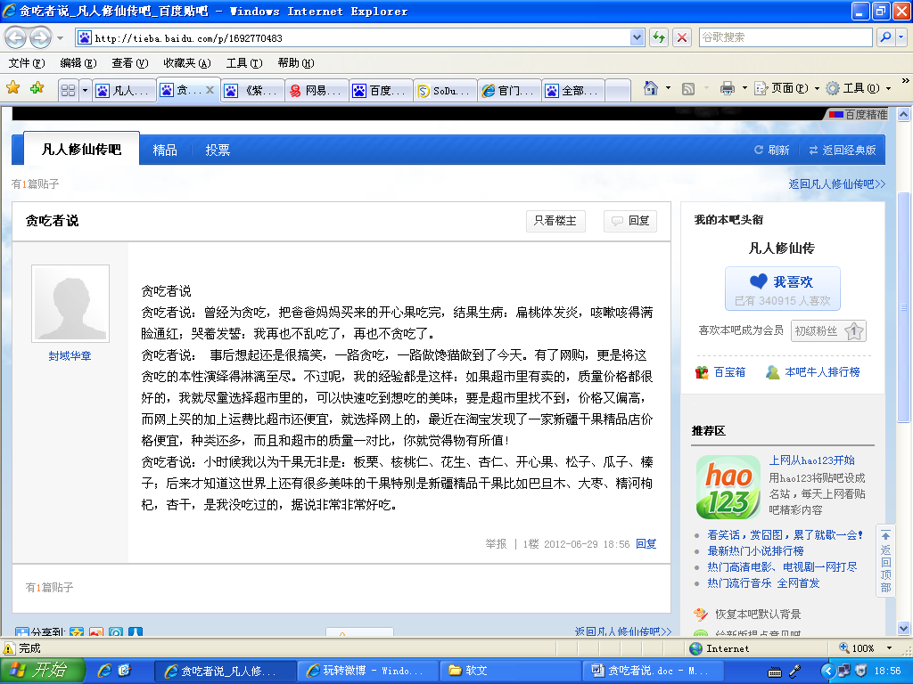
d、Chinaren社区
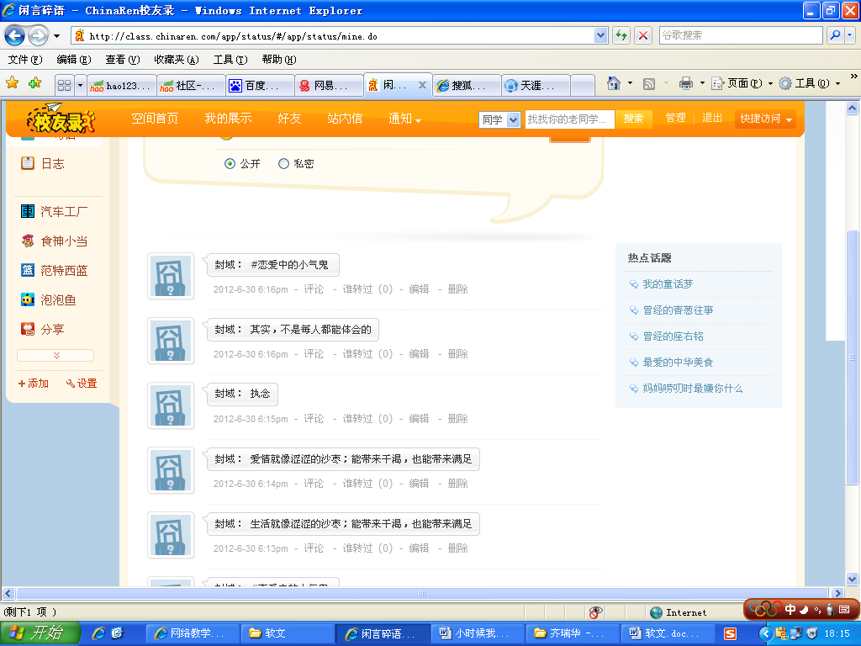

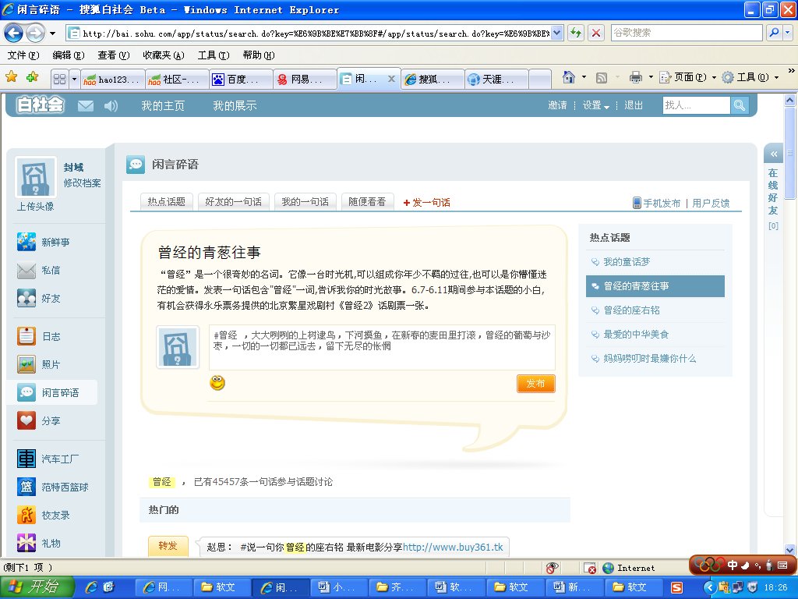

5、黄页、分类信息推广
a、在五家渠信息网，乌鲁木齐网，昌吉网等三个黄页推广。

①五家渠信息网
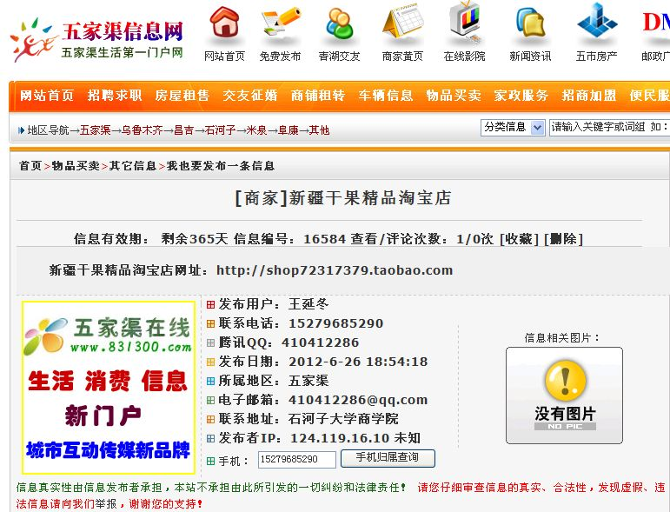

②乌鲁木齐网
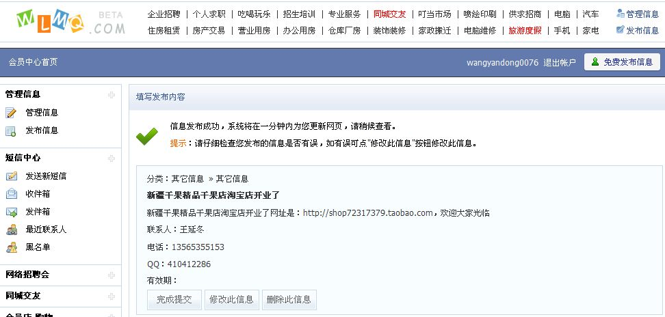

③昌吉信息网
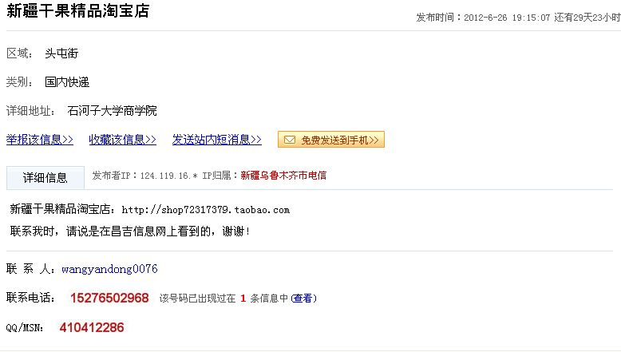
b、58同城，赶集网，黄页88，天涯社区，168分类网站。

①58同城
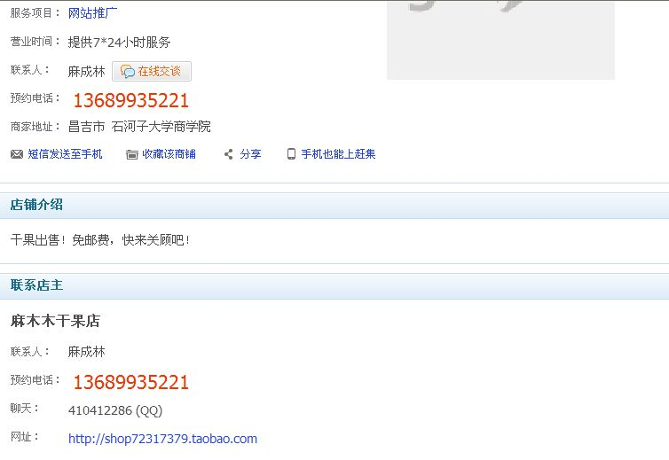

②赶集网
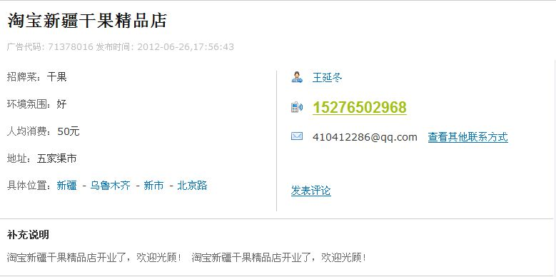

③黄页88
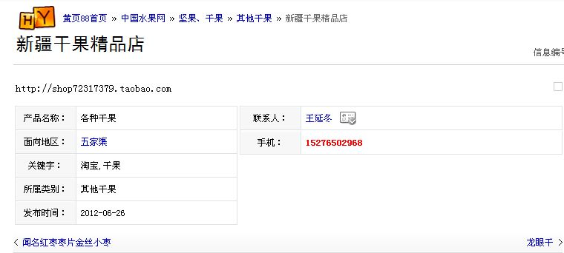

④天涯社区
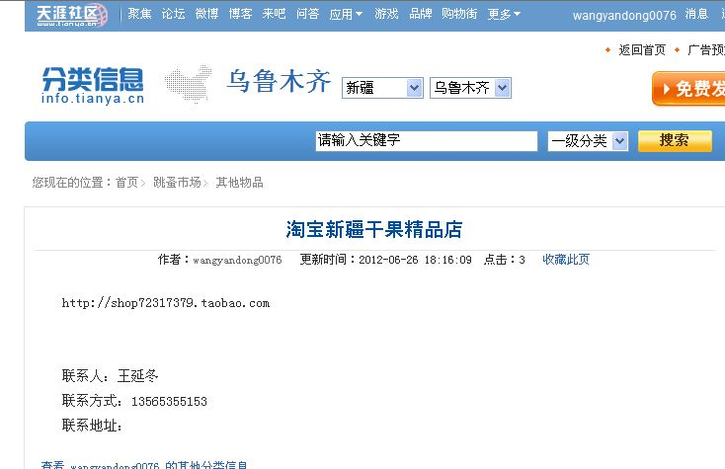

⑤168分类网站
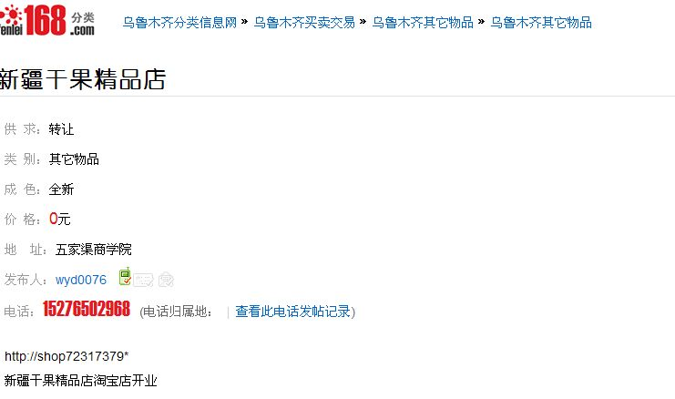
6、淘宝店内推广
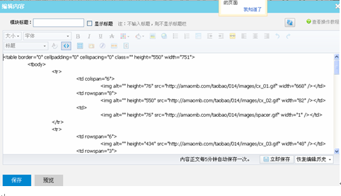
a、淘宝店内装修
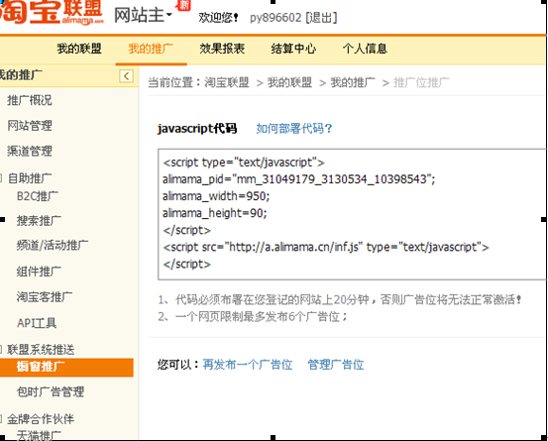
b、淘宝联盟推广

7、电子邮箱营销
a、向20位用户发送网店相关的邮件
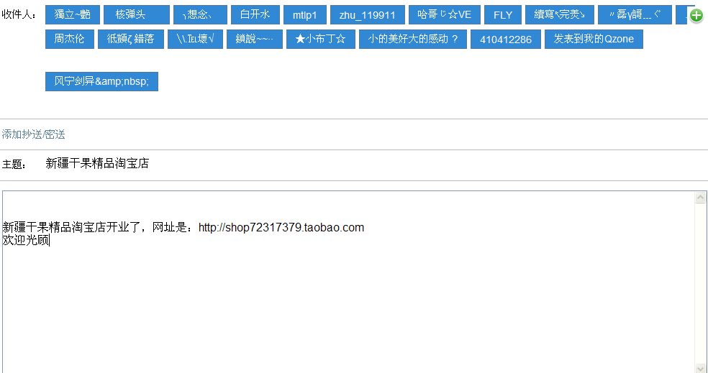
八、效果测评
1、搜索引擎推广效果
搜索引擎收录结果
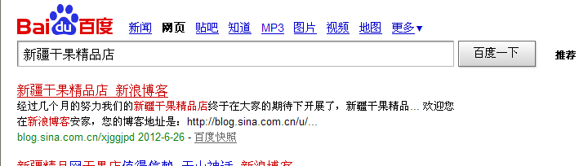
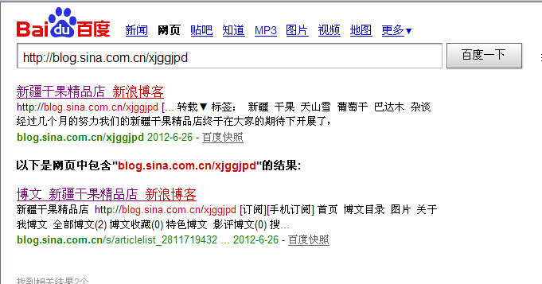

2、博客营销效果
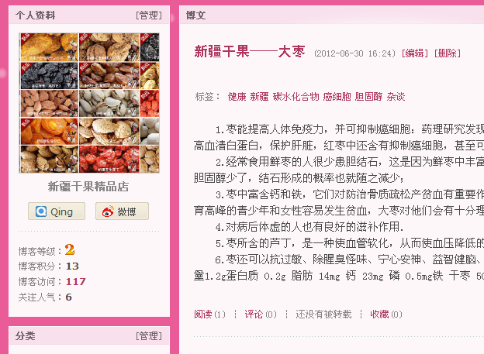
3、微博营销效果
到目前为止我关注了104人，而我的微博在我的两天努力下粉丝数超过50人

4、软文营销效果

5、黄页、分类信息推广
通过黄页、分类信息网站的推广，从一定程度上使得我们的网店访问量增加、网路品牌的提升、在线用户註册数量增加等。

